**Projekt systemu**

1. **Wstęp**
2. **Cel i zakres dokumentu**

Dokument ma na celu pokazanie specyfikacje I wybrane metody aplikacji

1. **Definicja architektury aplikacji**
2. **Cele i ograniczenia architektury**
3. **Obraz logiczny aplikacji**
   1. Charakterystyka pakietów

Ze względu na niską złożoność aplikacji nie ma podziału na odrębne pakiety.

* 1. Diagram klas aplikacji
  2. Specyfikacja funkcji i metod aplikacji

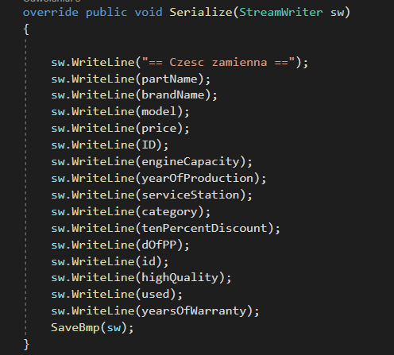

*Zapis części zamiennej do pliku tekstowego*

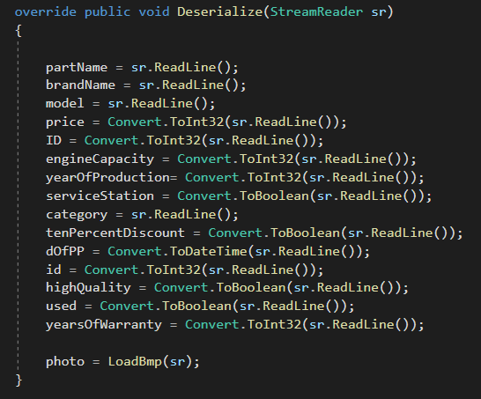

*Wczytywanie części zamiennej z pliku tekstowego*

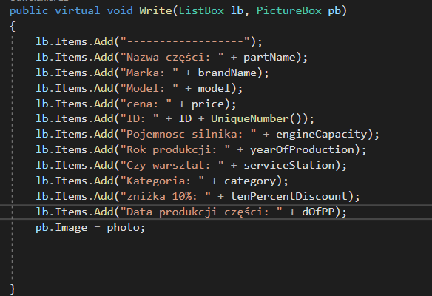

*Dodawanie parametrów do ListBox oraz zdjęcia do PictureBox po wciśnięciu przycisku dodaj.*

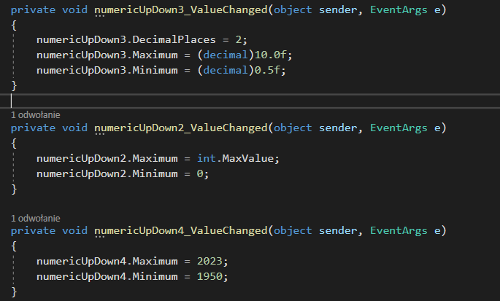

*Wybrane metody sprawdzające poprawność wprowadzonych danych.*

*numericUpDown2 – cena nie może być mniejsza od 0*

*numericUpDown3 – wprowadzona pojemność silnika nie może być mniejsza od 0,5l I nie może być większa od 10.0l.*

*numericUpDown4- rok produkcji nie może być mniejszy od 1950 I większy od obecnego roku +1 (czasami auta produkowane pod koniec roku x mają datę produkcji x+1)*

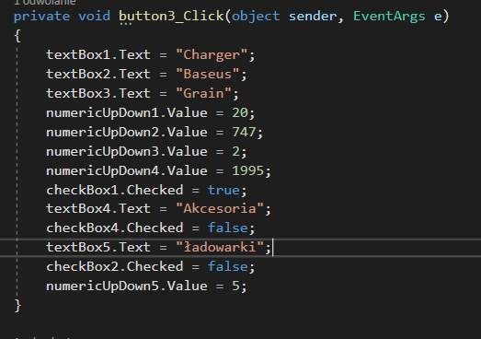

*Funkcja uzupełniająca pola domyślnymi wartościami w oknie “Akcesoria”*

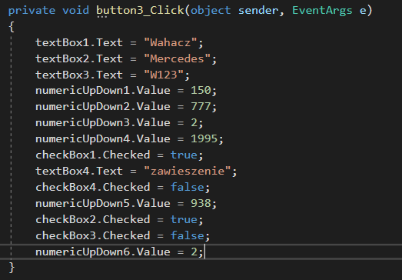

*Funkcja uzupełniająca pola domyślnymi wartościami w oknie “Części zamienne”*

**6.Dynamiczny obraz modelowanej aplikacji**

* 1. Diagram sekwencji UML dla obiektów
  2. Diagram Stanu UML dla obiektów

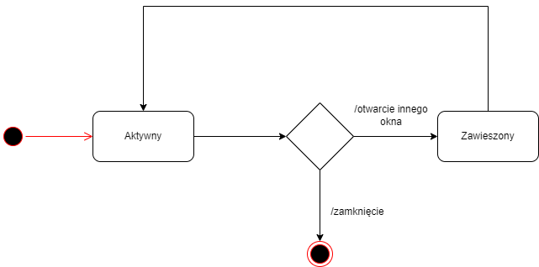

1. **Statyczny obraz modelowanej aplikacji**
   1. Diagram komponentów UML

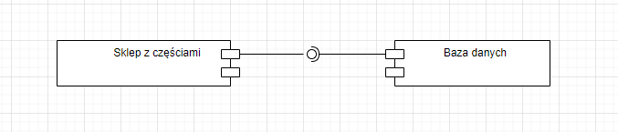

7.2Diagram instalacji UML

